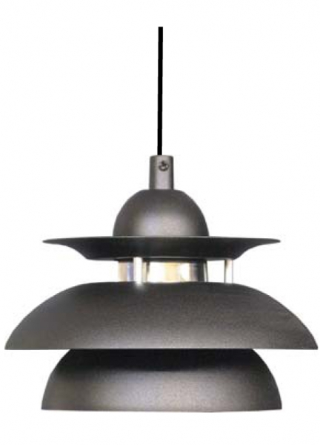

Artikelnamn: Taklampa Floria Svart Struktur
Artnr: 3200-21
Mått: Diameter 20cm
Specifikation: Max 75W. E27. Sladdupphäng. Svensktillverkad

